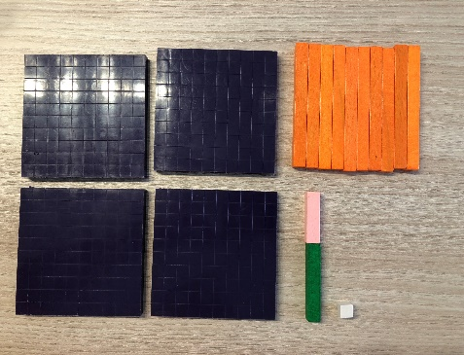
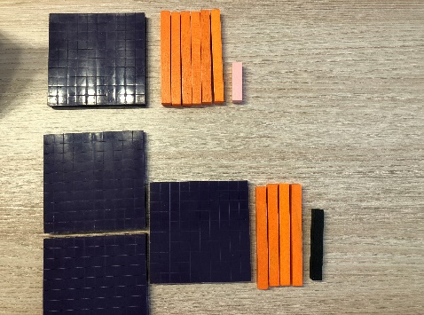
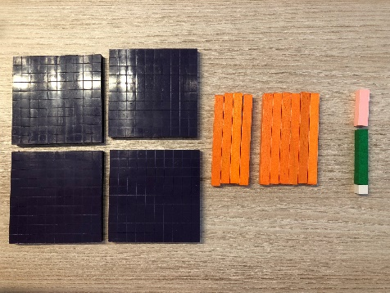
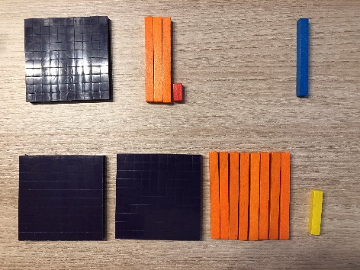
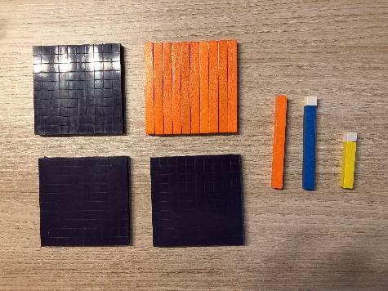
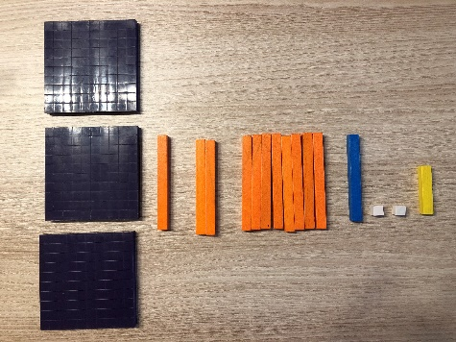
BLOQUE  4 | BUSCAR Y AÑADIR EL 100 ESCONDIDO, CON DECENAS QUE DEN 100 Y UNIDADES MAYORES QUE 10. | FECHA  / / | ACTIVIDAD Nº12
CURSO: | EXPLICACIÓN MANIPULATIVA PARA EL DOCENTE

Las actividades manipulativas se llevarán a cabo siguiendo la siguiente secuenciación:
ACTIVIDAD Nº12: BUSCAR Y AÑADIR EL 100 ESCONDIDO, CON DECENAS QUE DEN 100 Y UNIDADES MAYORES QUE 10.

164 + 347 = 511  100 + 300= 400  60+ 40 = 150  4 + 6 + 1 = 11 | 125 + 88 = 100 + 100 + 10 + 3= 213  100 1003+28

164 + 347 400 + 40+60 +4+6+1 511

NOTA: Es muy importante que el niño, además de manipular, exprese verbalmente que es lo que hace o está haciendo. El maestro será mediador entre lo que expresa en la manipulación y la verbalización. Haciendo preguntas que le lleven a su comprensión e interiorización total del proceso.

Utilizar para manipular los siguientes ejemplos:

- 438 + 376 = 61 + 145 + 606 = 15 + 484 + 118 = 531 + 67 + 214 =

BLOQUE  4 | BUSCAR Y AÑADIR EL 100 ESCONDIDO, CON DECENAS QUE DEN 100 Y UNIDADES MAYORES QUE 10. | FECHA  / / | ACTIVIDAD Nº12
CURSO: | NOMBRE: | ALUMNO/A

154 + 259= | 205 + 386 + 124=
287 + 327= | 265 + 341 + 106=
642 + 369= | 433 + 551 + 327=
125 + 244 + 345= | 423 + 574 + 115=
627 + 161 + 325= | 474 + 21 + 116=

BLOQUE  4 | BUSCAR Y AÑADIR EL 100 ESCONDIDO, CON DECENAS QUE DEN MÁS DE 100 Y UNIDADES MAYORES QUE 10. | FECHA  / / | ACTIVIDAD Nº13
CURSO: | EXPLICACIÓN MANIPULATIVA PARA EL DOCENTE

Las actividades manipulativas se llevarán a cabo siguiendo la siguiente secuenciación:
ACTIVIDAD Nº15: BUSCAR Y AÑADIR EL 100 ESCONDIDO, CON DECENAS QUE DEN MÁS 100 Y UNIDADES MAYORES QUE 10.

354 + 277 = 632  300 + 200= 500  20 + 30 + 70 = 120  3 + 2 + 7 = 12 | 9 + 132 + 285 = 300+100+10+10+6=426  30010208091 1 5

132 + 285 + 9 300 +10+20+80+ 9+1+1+5 426

NOTA: Es muy importante que el niño, además de manipular, exprese verbalmente que es lo que hace o está haciendo. El maestro será mediador entre lo que expresa en la manipulación y la verbalización. Haciendo preguntas que le lleven a su comprensión e interiorización total del proceso.

Utilizar para manipular los siguientes ejemplos:

- 458 + 366 = 32 + 167 + 234 = 584 + 358 = 16 + 83 + 646 =

BLOQUE  4 | BUSCAR Y AÑADIR EL 100 ESCONDIDO, CON DECENAS QUE DEN MÁS 100 Y UNIDADES MAYORES QUE 10. | FECHA  / / | ACTIVIDAD Nº13
CURSO: | NOMBRE: | ALUMNO/A

254 + 287= | 541 + 265 + 147=
392 + 229= | 222 + 585 157=
468 + 155= | 509 + 291 142=
446 + 125 + 158= | 264 + 158=
294 + 257= | 147 + 258 + 195=

